PIANDERA

2 -Zimmer-Hausteil

mit kleiner Terrasse

……………………………………………….……………………….

casa di 2 locali

con piccola terrazza

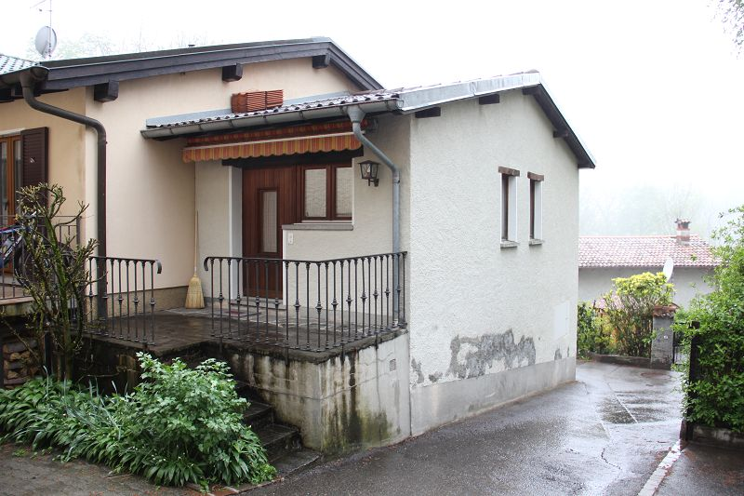

4180//1573

Fr. 185'000.--

Ubicazione

Regione: Val Colla
Località: 6950 Piandera, Strada Bassa 11

Tipo dell’immobile: casa di 2 locali con terrazza
Superficie terreno: ca. 37 m2

Superficie abitabile: ca. 40 m2
Anno di costruzione: 1981

Piani: 2
Posteggi: comunali gratuiti
Locali: 1
Doccia/WC: 1
Riscaldamento: elettro
Pavimento: piastrelle
Posizione: tranquilla nel nucleo
Vista lago: no
Possibilità d’acquisti: Sonvico
Mezzi pubblici: si
Distanza prossima città: 12 km
Distanza autostrada: 12 km

Informazione sull’immobile

Questa parte di una casa di 2 1/2 locali con una terrazza si trovano in posizione molto tranquilla e soleggiata nel nucleo di Piandera parte alta della Val Colla.

L’edificio è del 1981 si trova in un stato buono. L’interno ha un ambiente rusticale. La casa comprende un soggiorno/pranzo/cucina sopra e una camera, una doccia/WC e un ripostiglio sotto. Davanti l’entrata si trova una terrazza di 10 m2. Qui si trova la calma e tranquillità lontani dallo stress solo 15 minuti della città di Lugano. La Val Colla è conosciuta per le sue possibilità di escursionismo. Nella vicina a Bogno si trova una piscina, una pista da sci di fondo e possibilità di equitazione. La casa si può usare come abitazione primaria o secondaria. Si può anche affittare bene l’immobile per contratto fisso e settimanale con un reddito interessante.

La casa è raggiungibile con la macchine. Vicino sono posteggi comunali gratuiti. Un collegamento autopostale porta in direzione città di Lugano. Il tragitto per l’autostrada A2 a Rivera e Lugano-Nord dura 30 minuti. La città di Lugano e la nuova galleria dell’autostrada dista 15 minuti. Negozzi si trovano a Sonvico e Lugano.

OBJEKTANGABEN | BESCHREIBUNG

Region: Val Colla
Ortschaft: 6950 Piandera , Strada Bassa 11

Objekt Typ: 2-Zimmer-Hausteil
Lage: sonnige, ruhige Aussichtslage
Grundstücksfläche: ca. 37m2 (davon Terrasse: 10m2)
Wohnfläche: ca. 40m2
Baujahr: 1981
Renovation: 2019
Geschosse: 2
Zimmer: 2
Dusche/WC:1
Heizung: Elektroheizung
Bodenbelag: Platten
Lage: sonnig, ruhig im Dorfkern
Parkplätze: öffentliche Gratisparkplätze in nächster Umgebung
Einkaufsmöglichkeiten: Sonvico
Oeffentliche Verkehrsmittel: 200m
Distanz zur nächsten Stadt: 12 km
Distanz Autobahn: 12 km
Zweitwohnsitz möglich: ja

Immobilienbeschrieb

Dieser 2-Zimmer-Hausteil liegt an ruhiger, sonniger Aussichtslage in Piandera, einem typischen Tessinerdorf im Val Colla.

Das Gebäude befindet sich in einem guten baulichen Zustand. Der Innenausbau wurde 2019 erneuert mit Einbau einer neuen Küche und weiteren Renovationsarbeiten. Vom terrassierten Eingang gelangt man zum grosszügigen, oberen Bereich mit Küche, Ess-und Wohnzimmer. In der Mitte des Raumes führt eine Wendeltreppe ins untere Geschoss. Hier befinden sich das Schlafzimmer, ein Abstellraum, ein grosser Wandschrank sowie Dusche/WC. Das Haus kann als Ferien- oder als Hauptwohnsitz genutzt werden. Zudem könnte es ganzjährig oder wochenweise gut vermietet werden und somit als Renditeobjekt sehr interessant sein. Zur Zeit ist es fest vermietet für monatlich Fr. 750.--.

Vor dem Eingang hat es auf der kleinen Terrasse Platz für einen Tisch mit Stühlen.
Die Liegenschaft ist mit dem Auto gut erreichbar. In nächster Nähe befinden sich genügend Gratisparkplätze. Piandera liegt nur 12km von Lugano entfernt. Von hier aus lassen sich schöne Wanderungen oder Bykertouren durch die Kastanienwälder machen. In Bogno gibt es ein Schwimmbad, in Cimadera eine Langlaufloipe und verschiedene Reitmöglichkeiten.

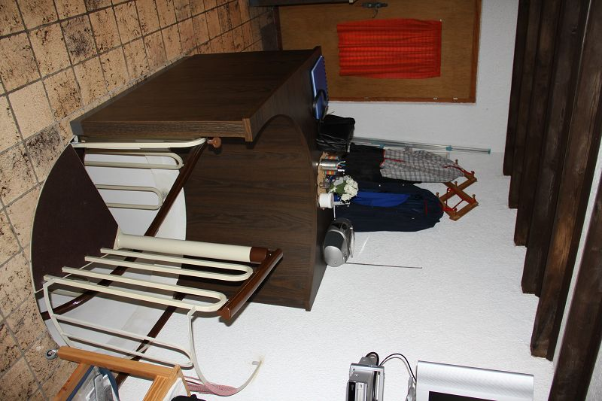

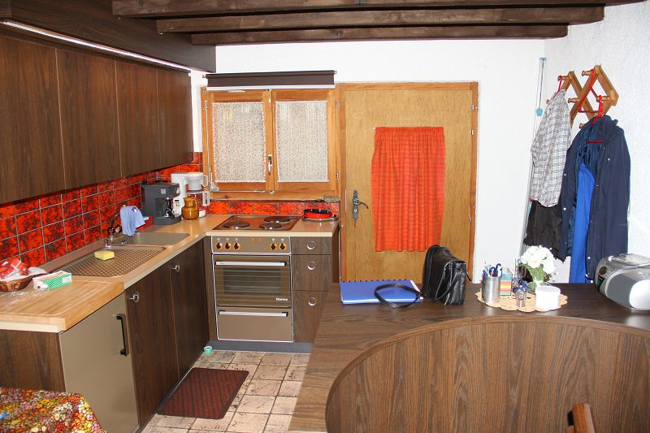

oberes Geschoss
.....................................
piano alto

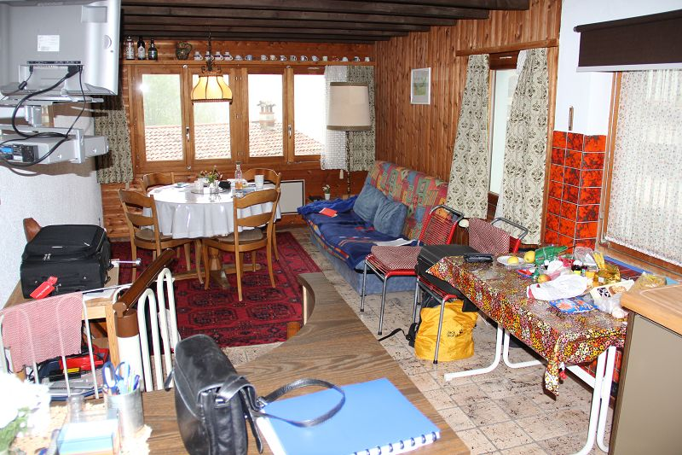

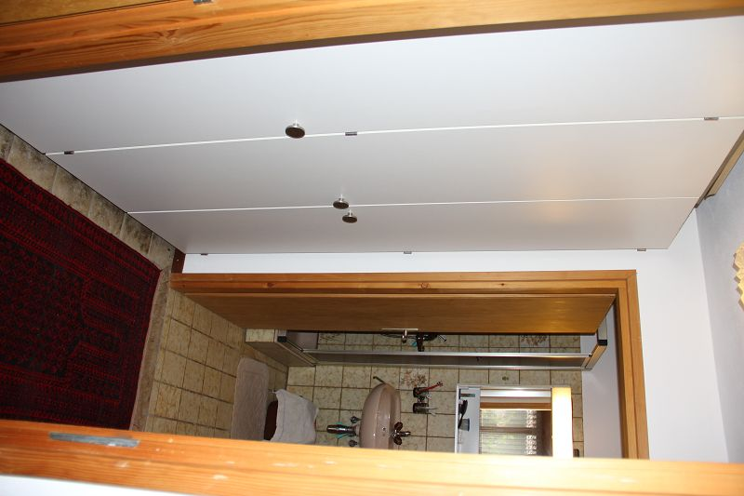
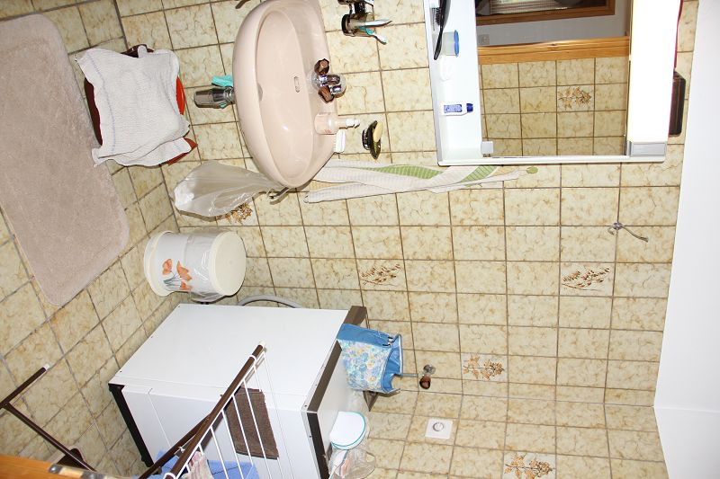

Dusche/WC mit Schlafzimmer
.....................................
doccia, WC e camera

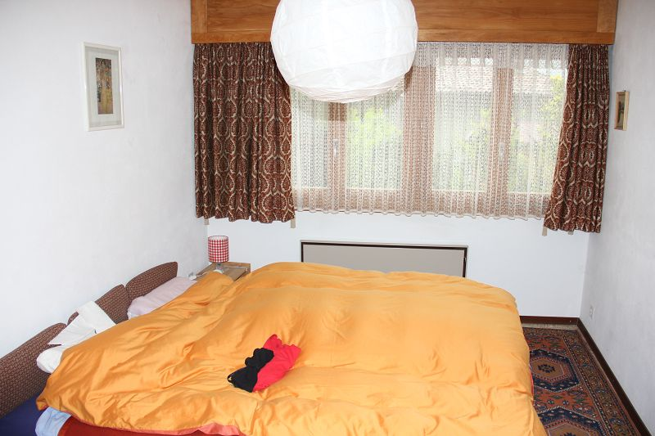

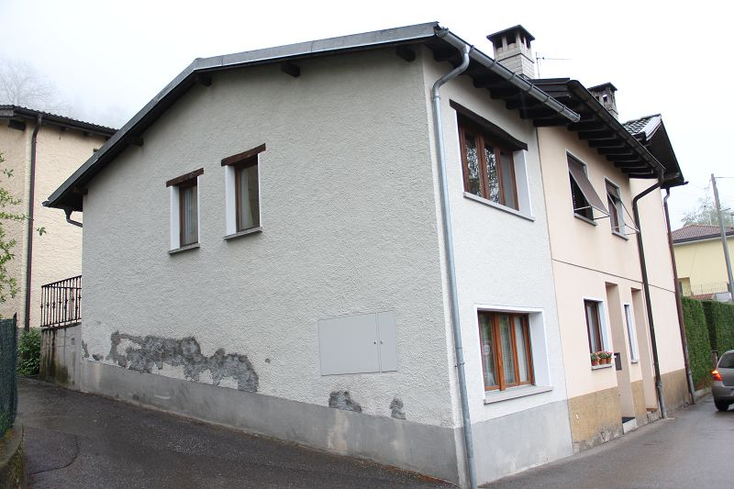

Ansicht/Aussicht
.....................................
la casa e vista

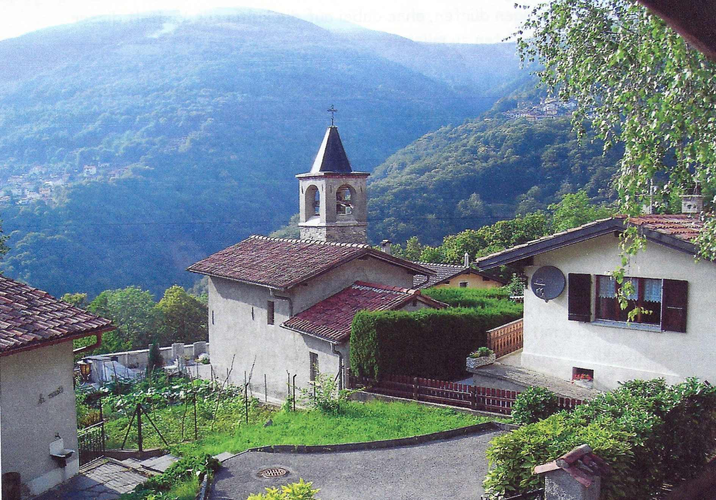
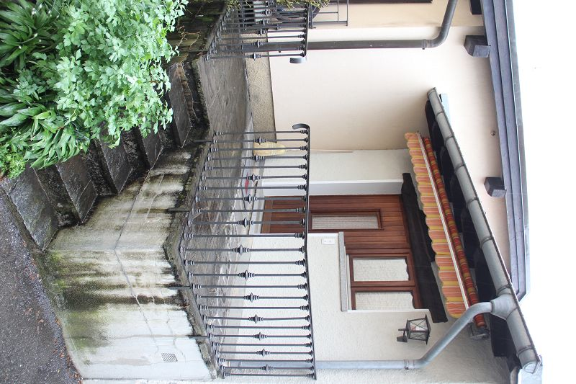

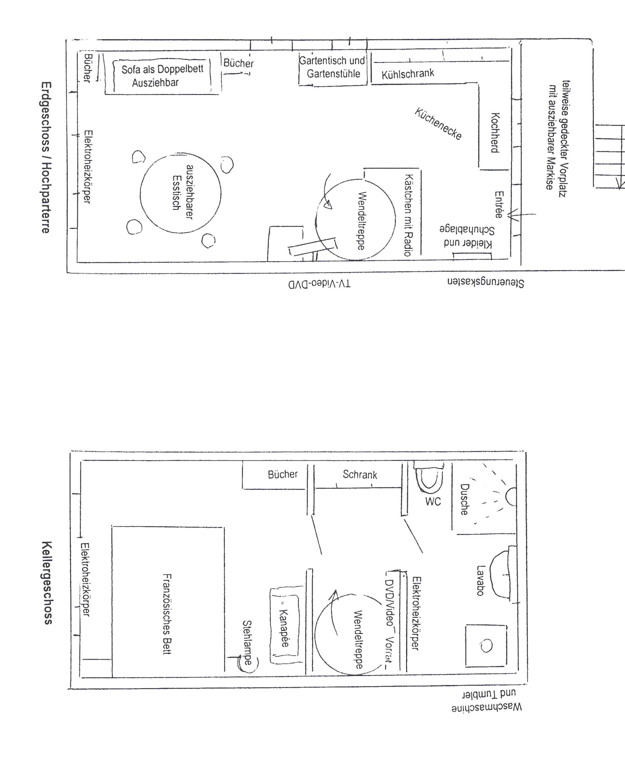

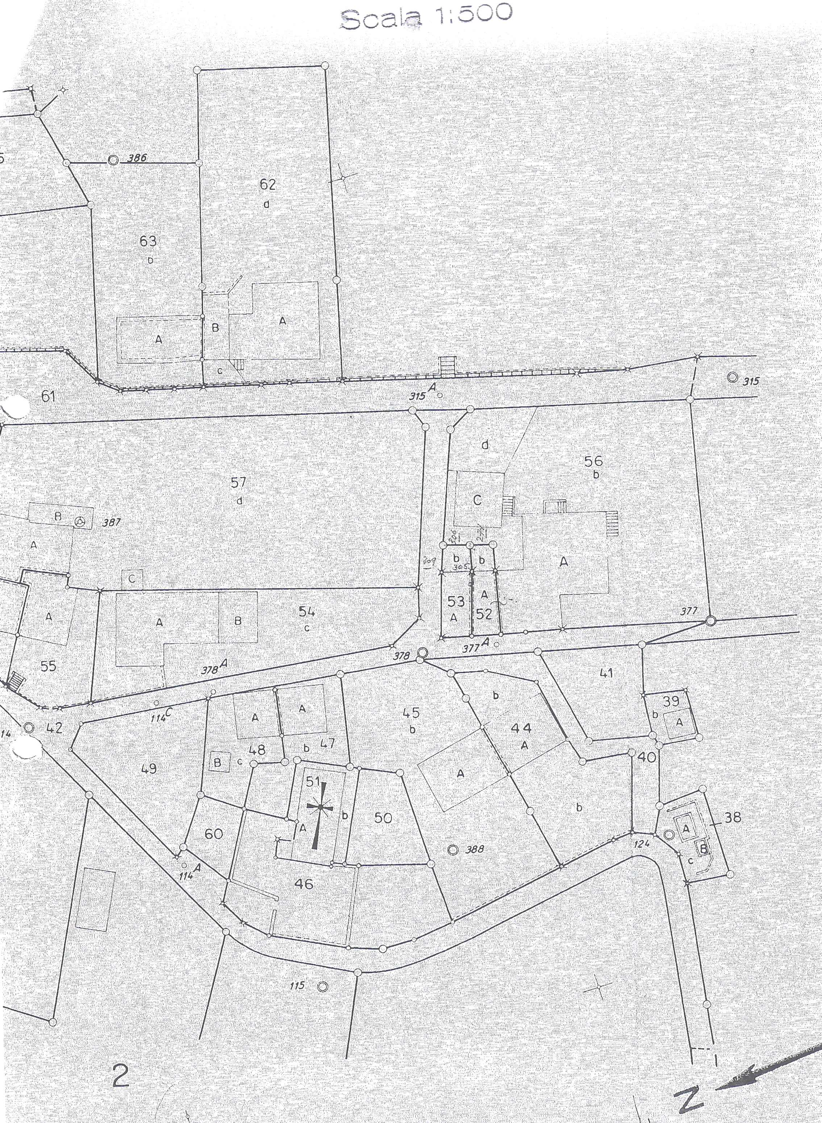

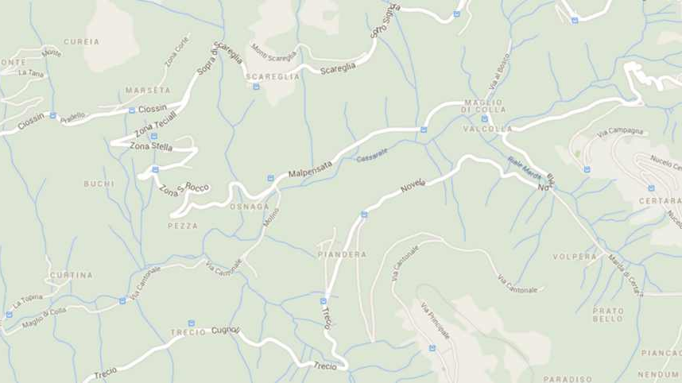

la casa

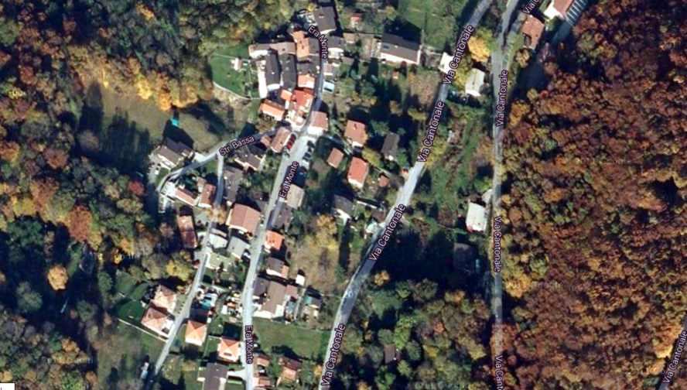

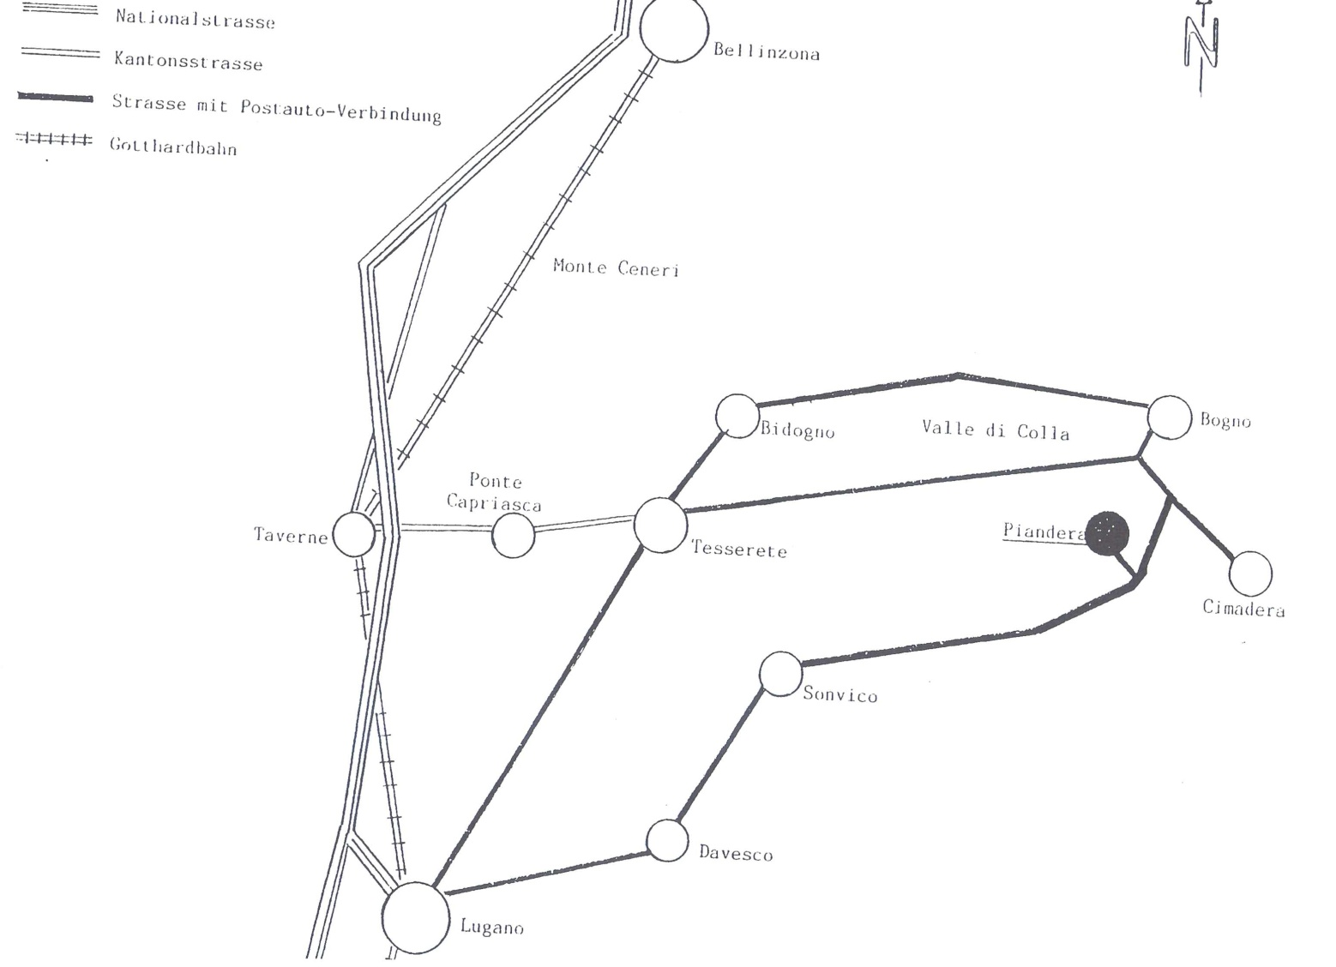

TICINO | Piandera

